ая

**КАК ДЕТЯМ РАСПОЗНАТЬ ИНСУЛЬТ?**

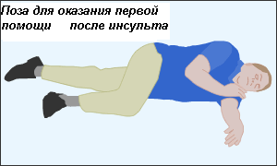

**До приезда «СКОРОЙ ПОМОЩИ» необходимо:**

* **уложить больного на горизонтальную поверхность**
* **голову повернуть набок, ослабить стесняющую одежду**
* **обеспечить приток свежего воздуха**

**Оперативная медицинская помощь поможет спасти ваших друзей и близких!**

**Помните, ребята! Каждая потерянная минута до поступления больного в больницу снижает его шансы выжить и не остаться инвалидом.**

**103**

**ИНСУЛЬТ – ЭТО ВНЕЗАПНОЕ НАРУШЕНИЕ МОЗГОВОГО КРОВООБРАЩЕНИЯ, ВЫЗВАННОГО ЗАКУПОРКОЙ ИЛИ РАЗРЫВОМ СОСУДА, СНАБЖАЮЩЕГО ГОЛОВНОЙ МОЗГ.**

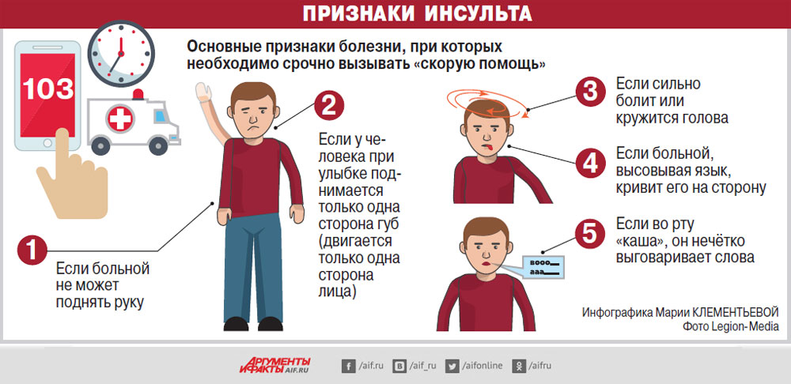

**Инсульт может случиться в любом возрасте, но это – не приговор.**

**103 – С МОБИЛЬНОГО ТЕЛЕФОНА**

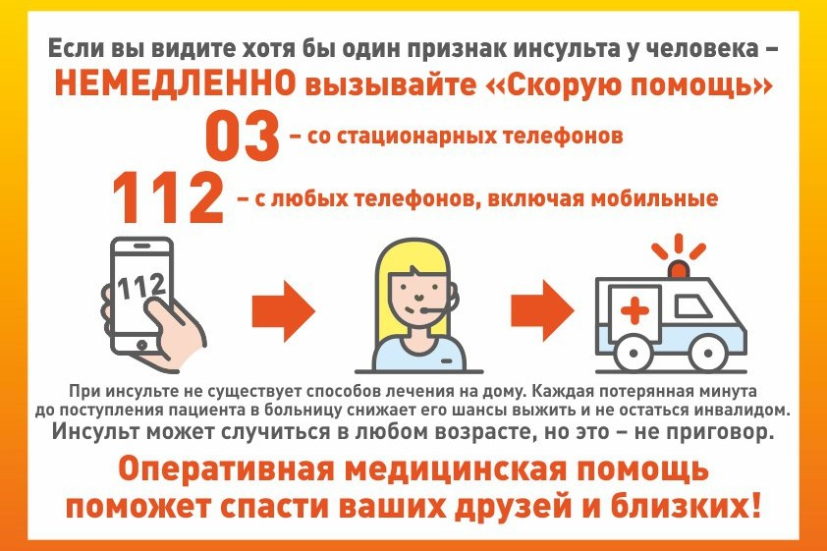

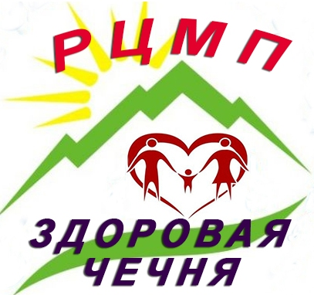

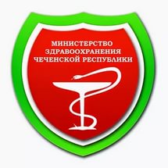

**МИНИСТЕРСТВО ЗДРАВООХРАНЕНИЯ ЧЕЧЕНСКОЙ РЕСПУБЛИКИ**

**РЕНСПУБЛИКАНСКИЙ ЦЕНТР МЕДИЦИНСКОЙ ПРОФИЛАКТИКИ**

**МОЗГОВОЙ ИНСУЛЬТ**